Технический аудит Spotify Web Player
Ресурс: Spotify (Web Player)
Компания-владелец: Spotify AB, Стокгольм, Швеция. Крупнейший в мире стриминговый сервис музыки и подкастов.
Адрес ресурса: https://open.spotify.com

1. Анализ архитектуры и технологического стека
Spotify Web Player — одностраничное приложение (SPA) с клиентским рендерингом (React JS) . При загрузке отдаётся минимальная HTML-заглушка, весь интерфейс собирается JavaScript-ом.
Инфраструктура:
- CDN и хостинг: Fastly + Google Cloud Platform
- Сервер: Varnish (reverse proxy), заголовки X-Served-By, X-Cache: HIT
- 178 HTTP-запросов при загрузке, общий размер ~5.2 MB
API: Публичный Web API для сторонних приложений (developer.spotify.com).

2. Семантические элементы HTML5
Требует проверки через DevTools → Elements на загруженной странице.
Тег | Количество | Назначение
<header> | 1 | Верхняя панель навигации
<nav> | 1 | Основная навигация
<main> | 1 | Основной контент
<section> | 3-5 | Секции контента
<footer> | 1 | Нижняя панель

3. Семантические классы при вёрстке div-ами
React-компоненты генерируют хэшированные классы (например, encore-text-body-medium), но встречаются осмысленные:
- main-view-container
- nav-bar
- now-playing-bar
- playlist-tracklist

4. Адаптивность (media-запросы)
Вёрстка резиновая на CSS Grid + Flexbox. Ключевая техника для сетки карточек
Медиа-запросы присутствуют для:
- изменения количества колонок
- скрытия боковой панели на мобильных

5. Аудит Lighthouse

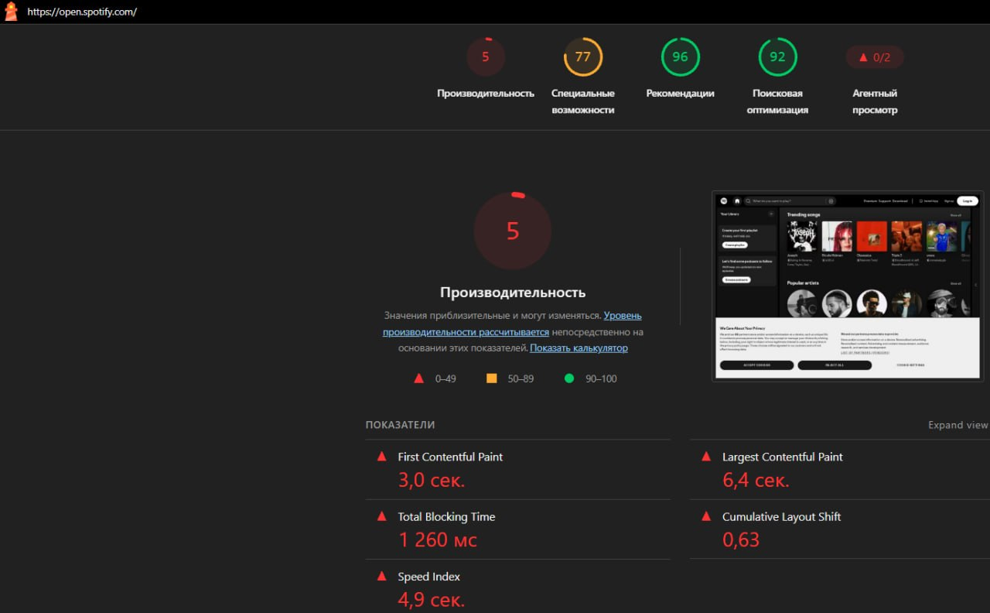
LAN (дома)

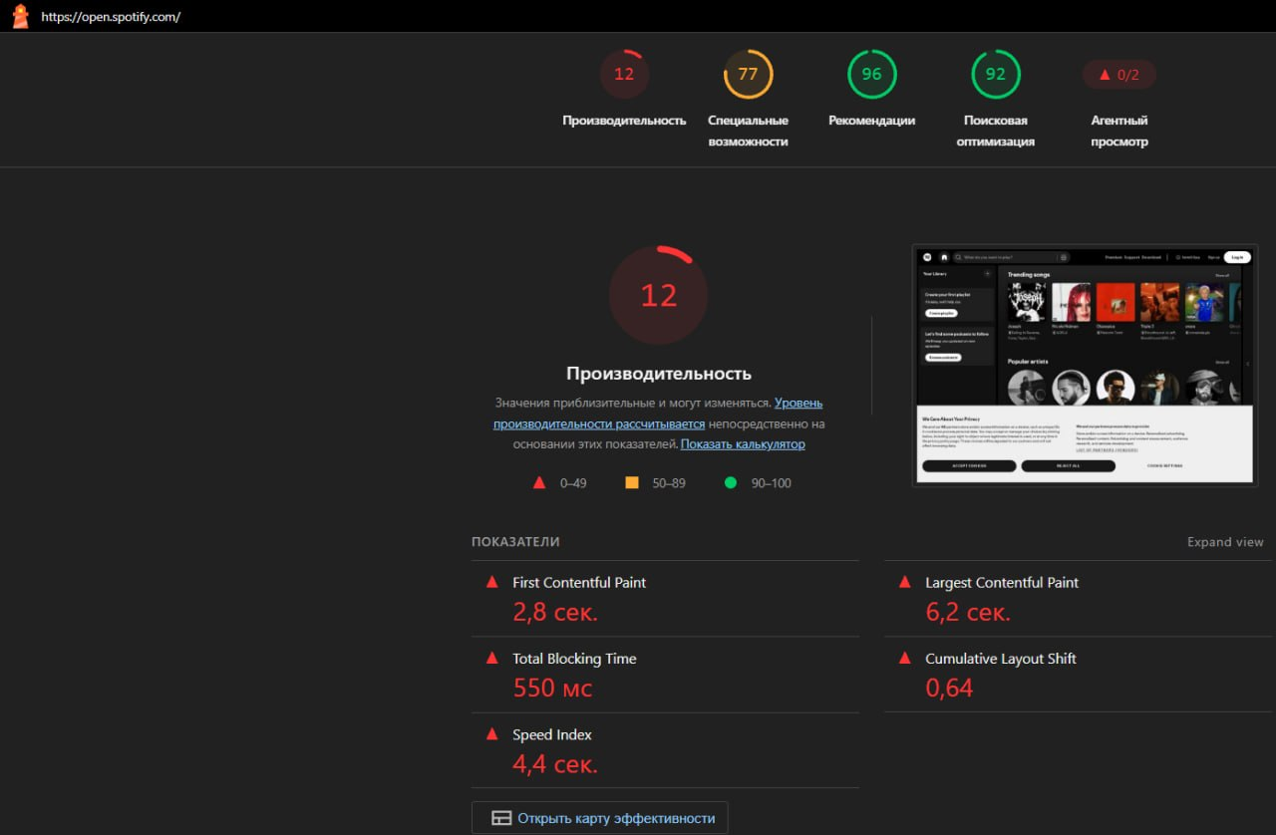

Мобильный интернет

6. Локальное хранилище и cookies
Cookies:
- sp_dc — долгоживущий токен аутентификации (дни/недели)
- Функциональные: язык, регион, настройки
- Аналитические: Performance, Targeting
localStorage: состояние плеера, настройки интерфейса, данные A/B-экспериментов.
7. Маркетинговые инструменты и аналитика
Есть файлы analytics, pixel, tagmanager, facebook.

8. Функциональные возможности для заимствования
Функция | Описание | Приоритет
Веб-плеер | Воспроизведение, перемотка, управление громкостью | Высокий
Плейлисты | Создание и управление коллекциями | Высокий
Поиск | Полнотекстовый поиск по трекам/артистам | Высокий
Профиль артиста | Публичная страница с треками и подписчиками | Средний
Подписки/лента | Получение новых треков от артистов | Средний
Загрузка треков | Пользовательская загрузка аудио | Средний

